**Министерство цифрового развития, связи и массовых коммуникаций Российской Федерации**

**ФГБОУ ВО «СибГУТИ»**

**Кафедра физики**

**Лабораторная работа 4.1**

**ОПРЕДЕЛЕНИЕ УДЕЛЬНОГО ЗАРЯДА ЭЛЕКТРОНА МЕТОДОМ МАГНЕТРОНА**

Выполнил студент группы:

ИВ-122 Гердележов

Даниил Дмитриевич

Проверил преподаватель:

Измерения сняты__________________________

Дата, подпись преподавателя

Отчет принят______________________________

Дата, подпись преподавателя

Работа зачтена_____________________________

Оценка, дата, подпись преподавателя

**Цель работы:**

1. Ознакомиться с законами движения заряженных частиц в электрическом и магнитном полях.
2. Определить удельный заряд электрона с помощью цилиндрического магнетрона.

**Основные теоретические сведения:**

Магнетроном называется электровакуумное устройство, в котором движение электронов происходит во взаимно перпендикулярных электрическом и магнитном полях.

Одно из применений магнетрона в том, что он является источником электромагнитного излучения СВЧ. является основным элементом СВЧ печей (микроволновых печей), магнетроны широко используют в современных радиолокационных станциях.

В нашей работе магнетрон имеет самую простую конструкцию и представляет собой радиолампу-диод прямого накала, электродами которой являются коаксиальные цилиндры. Катодом является спираль по оси радиолампы, а анодом-цилиндр вокруг катода, с максимальной эффективностью собирающий эмитированные с катода электроны (рис.1).Радиолампа помещена во внешнее аксиальное магнитное поле, создаваемое соленоидом с током (Образец такого устройства приведен на рис.2).

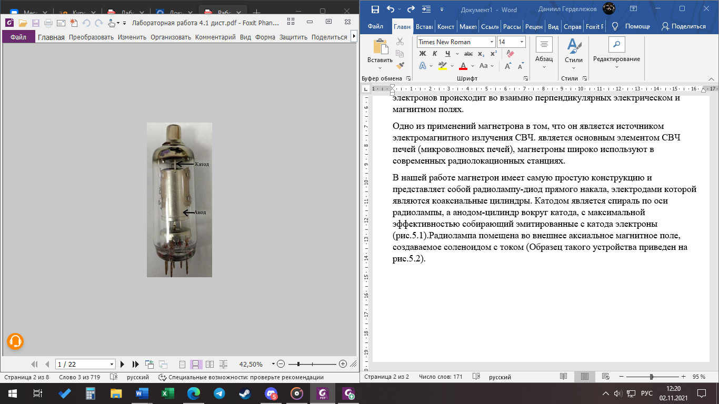

Рис.1 Фотография вакуумного диода.

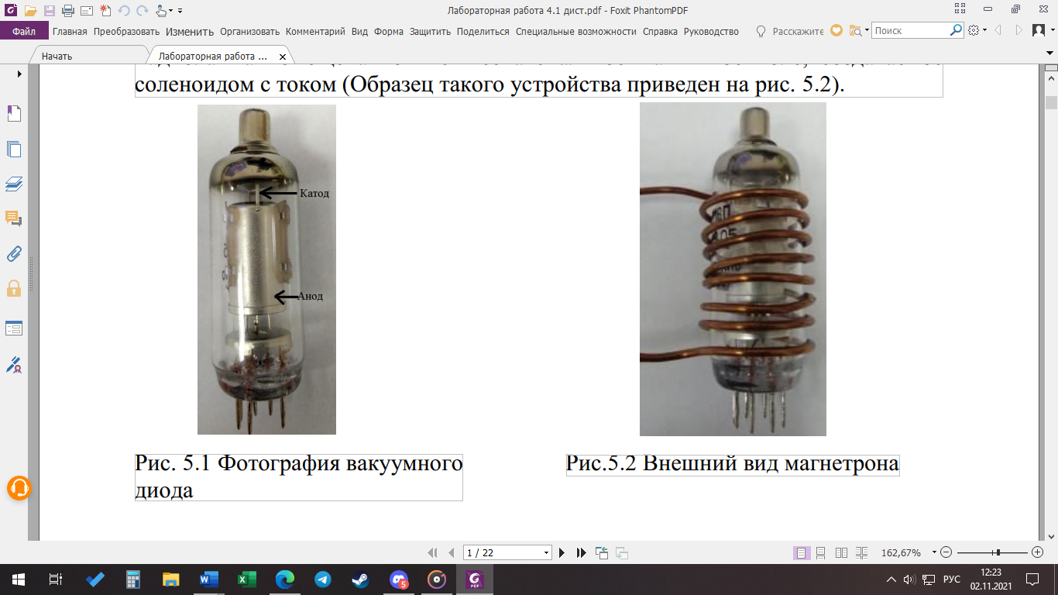

Рис.2 Внешний вид магнетрона.

Радиолампа помещена во внешнее магнитное поле, создаваемое соленоидом с током. При протекании тока в цепи накала в результате термоэлектронной эмиссии с катода в лампе образуются свободные электроны. Эмитированные катодом электроны под действием электрического поля движутся к аноду, и в анодной цепи возникает электрический ток. Постоянный ток в обмотке соленоида создает магнитное поле, искривляющее траекторию движения электронов.

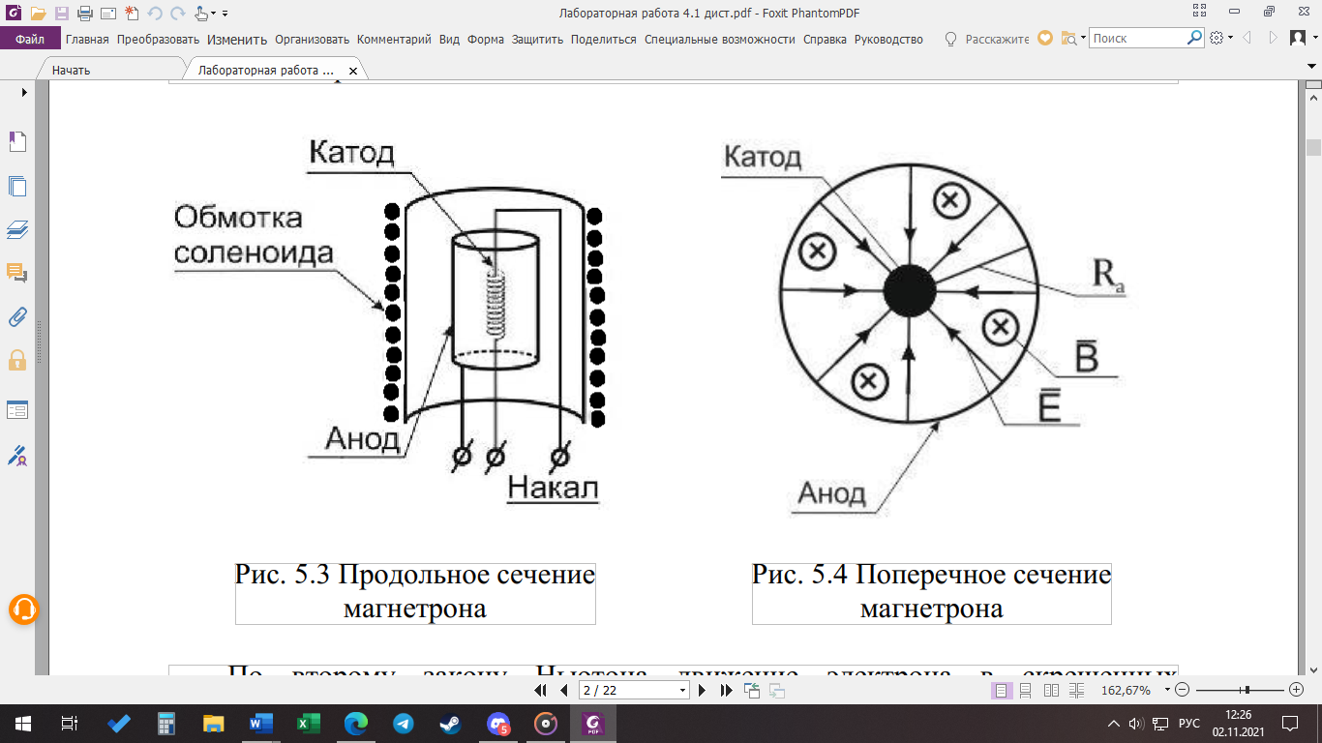

Рис.3 Схема строения магнетрона (продольное сечение).



Рис.4 Поперечное сечение радиолампы.

На рис.4 показано поперечное сечение радиолампы с указанием направлений векторов магнитной индукции напряженности электрического поля .

По второму закону Ньютона движение электрона в скрещенных электрическом и магнитном полях может быть описано:

(m — масса электрона, q = -e, где е — абсолютная величина заряда электрона, — скорость электрона)

В магнитном поле сила Лоренца действует лишь на движущийся электрон и направлена перпендикулярно скорости электрона и вектору магнитной индукции:

Скорость электронов вблизи анода может быть найдена с помощью закона сохранения энергии:

Здесь работа электрического поля по переносу электрона от катода к аноду, а кинетическая энергия электрона, которую он приобретает у анода.

В отсутствии магнитного поля траектория движения приведена на Рис.5а. При наложении «слабого» магнитного поля траектория электронов искривляется, но, тем не менее, все электроны долетают до анода (Рис. 5б). Увеличивая индукцию магнитного поля, можно получить ситуацию, когда электрон, двигаясь по криволинейной траектории, едва не коснется анода и возвратится на катод (Рис. 5в).Криволинейная траектория в этом случае представляет собойокружность, радиус которой для электрона вблизи анода примерно равен половине радиуса анода двухэлектродной лампы(R = Ra).

Используя законы механики и формулу (2), можно переписать выражение для радиуса траектории электрона в этом случае:

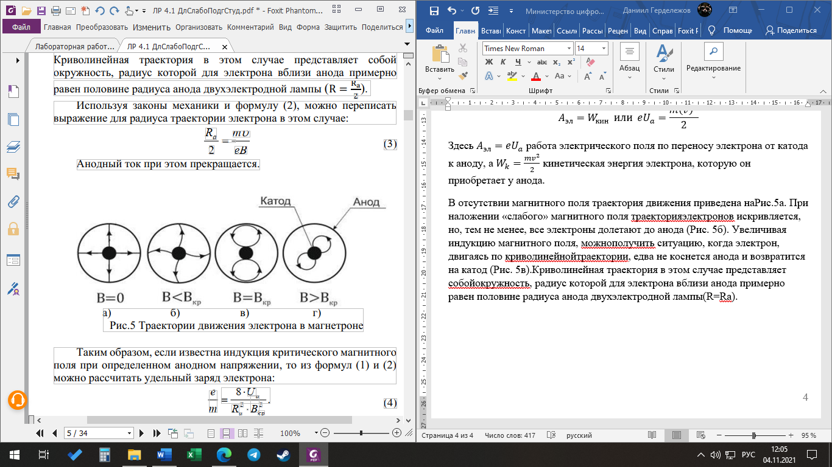

а) б) в) г)

Рис.5 Траектории движения электрона в магнетроне

Индукция магнитного поля связана с критической силой тока в соленоиде соотношением:

Где N —число витков, — длина соленоида.

В результате расчётная формула для удельного заряда электрона принимает вид:

Теоретическая зависимость анодного тока от силы тока в соленоиде для идеального магнетрона приведена на Рис. 6 (штриховая линия). Здесь же сплошной линией изображена реальная зависимость. Пологий спад анодного тока обусловлен следующими причинами: неоднородностью магнитного поля вблизи краев соленоида, не коаксиальностью электродов, падением напряжения вдоль катода, разбросом по скоростям эмитированных электронов и т.д. Критическое значение тока (точка перегиба графика) соответствует максимальной скорости изменения анодного тока.

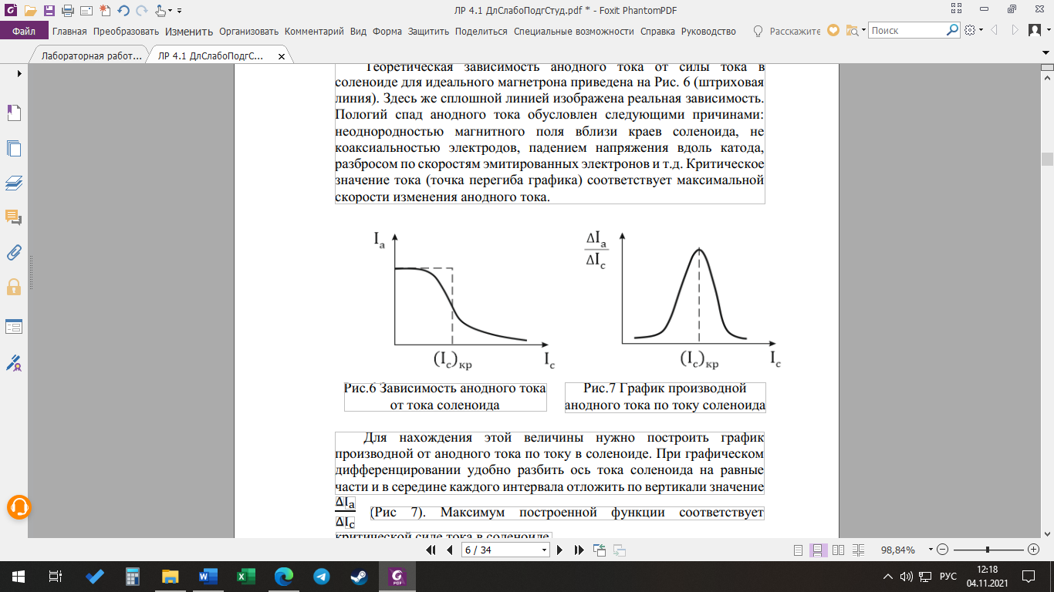

Рис.6 Зависимость анодного тока от тока соленоида

Рис.7 График производной анодного тока по току соленоида

Для нахождения этой величины нужно построить график производной от анодного тока по току в соленоиде. При графическом дифференцировании удобно разбить ось тока соленоида на равные части и в середине каждого интервала отложить по вертикали значение (Рис 7). Максимум построенной функции соответствует критической силе тока в соленоиде.

**Описание лабораторной установки:**

Установка состоит из магнетрона, представляющего собой соленоид с  
помещенной внутри радиолампой, электроизмерительных приборов и  
источников напряжения, смонтированных внутри электрического стенда.  
Конструктивно анод лампы имеет форму цилиндра, вдоль оси которого  
расположена нить накала, являющаяся катодом.  
Магнетрон подключается к электрическому стенду согласно схеме (рис.  
5.8). Соленоид подключается к источнику постоянного напряжения в левой  
части стенда, где с помощью амперметра фиксируется ток соленоида. Накал  
лампы в данной работе фиксирован, чем поддерживается постоянная  
температура катода. Источник напряжения и приборы, регистрирующие  
параметры анодной цепи, находятся в правой части стенда.

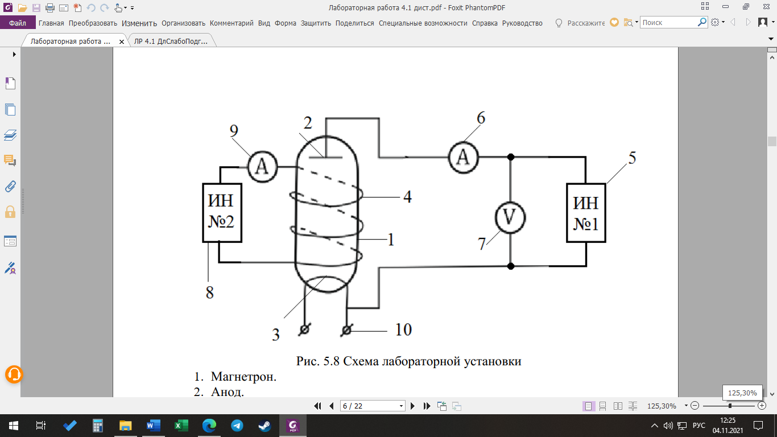

1. Магнетрон.
2. Анод.
3. Катод.
4. Соленоид.
5. Источник напряжения в цепи анода.
6. Миллиамперметр, измеряющий силу анодного тока.
7. Вольтметр, измеряющий анодное напряжение.
8. Источник напряжения в цепи соленоида.
9. Миллиамперметр, измеряющий силу тока соленоида.

**Экспериментальные результаты:**